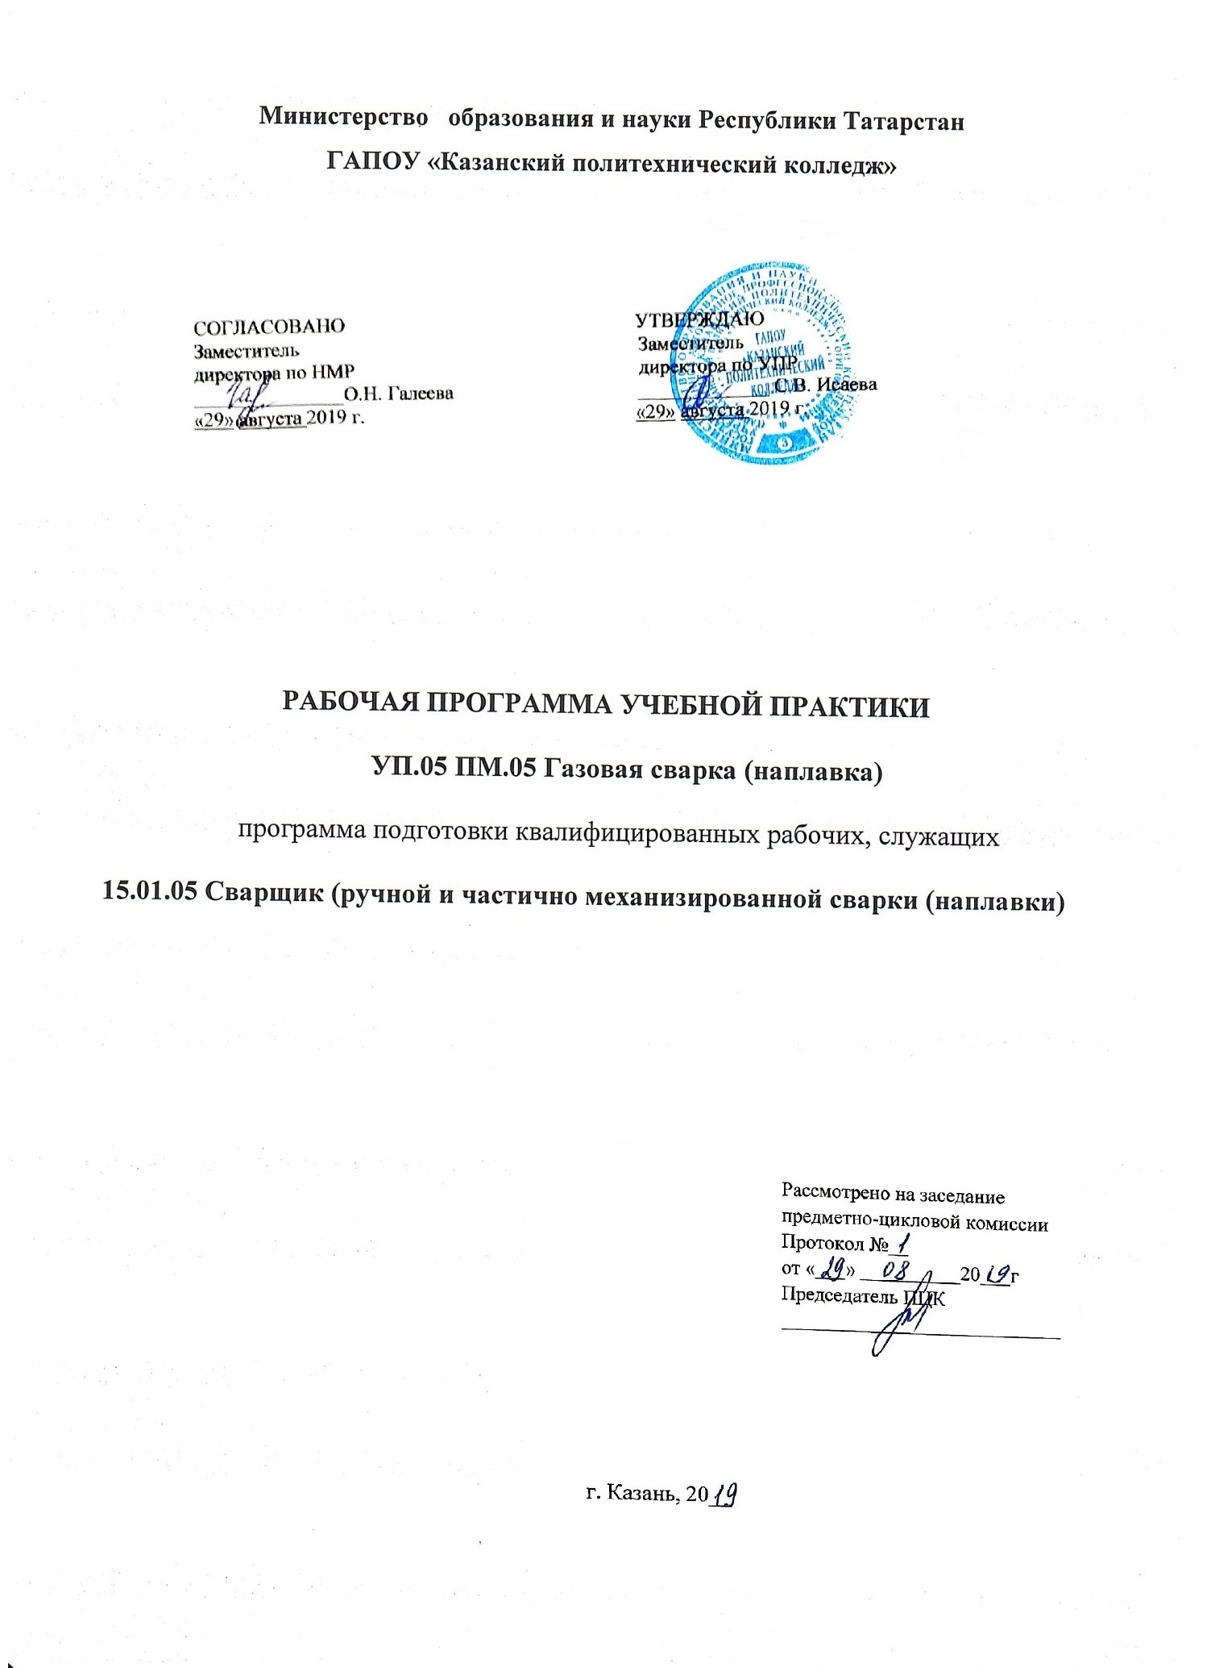

Рабочая программа учебной практики ПМ.05 Газовая сварка (наплавка) разработана в соответствии с требованиями:
- федерального государственного образовательного стандарта среднего профессионального образования по профессии 15.01.05 «Сварщик (ручной и частично механизированной сварки (наплавки))», утвержденного приказом Министерства образования и науки Российской Федерации 29 января 2016 г. N 50,входит в укрупненную группу 15.00.00 Машиностроение;
- основной профессиональной образовательной программы по профессии 15.01.05 «Сварщик (ручной и частично механизированной сварки (наплавки)).

Организация-разработчик: ГАПОУ «Казанский политехнический колледж»

Разработчики: Мухтаров А.А. Баронов А.А. Мастера п/о

1. Паспорт программы учебной практикиУП.05 ПМ.05 Газовая сварка (наплавка)
1.1. Область применения программы
Рабочая программа учебной практики является частью программы подготовки квалифицированных рабочих, служащих в соответствии с (ФГОС) среднего профессионального образования по профессии 15.01.05 Сварщик (ручной и частично механизированной сварки (наплавки), входящей в состав укрупненной группы профессий 15.00.00 Машиностроение. Обучающийся по профессии 15.01.05Сварщик (ручной и частично механизированной сварки (наплавки) готовится к следующему виду профессиональной деятельности: Газовая сварка (наплавка) и соответствующих профессиональных компетенций (ПК):
ПК 5.1. Выполнять газовую сварку различных деталей из углеродистых и конструкционных сталей во всех пространственных положения сварного шва.
ПК 5.2. Выполнять газовую сварку различных деталей из цветных металлов и сплавов во всех пространственных положениях сварного шва.
ПК 5.3. Выполнять газовую сварку.
а также общих компетенций (ОК):
ОК 1. Понимать сущность и социальную значимость будущей профессии, проявлять к ней устойчивый интерес.
ОК 2. Организовывать собственную деятельность, исходя из цели и способов ее достижения, определенных руководителем.
ОК 3. Анализировать рабочую ситуацию, осуществлять текущий и итоговый контроль, оценку и коррекцию собственной деятельности, нести ответственность за результаты своей работы.
ОК 4. Осуществлять поиск информации, необходимой для эффективного выполнения профессиональных задач.
ОК 5. Использовать информационно-коммуникационные технологии в профессиональной деятельности.
ОК 6. Работать в команде, эффективно общаться с коллегами, руководством.

1.2. Цели и задачи учебной практики – требования к результатам освоения профессионального модуля:
Формирование у обучающихся первоначальных практических профессиональных умений в рамках профессионального модуля по основным видам деятельности для освоения профессии, обучение трудовым приемам, операциям и способам выполнения трудовых процессов, характерных для соответствующей профессии 15.01.05 Сварщик (ручной и частично механизированной сварки (наплавки) и необходимых для последующего освоения ими профессиональных компетенций по избранной профессии. С целью овладения указанным видом профессиональной деятельности и соответствующими профессиональными и общими компетенциями обучающийся в ходе освоения программы практики должен:
иметь практический опыт:
- проверки оснащенности поста газовой сварки;
- настройки оборудования для газовой сварки (наплавки);
- выполнения газовой сварки (наплавки) различных деталей и конструкций;
уметь:
- проверять работоспособность и исправность оборудования для газовой сварки (наплавки);
- настраивать сварочное оборудование для газовой сварки (наплавки);
- владеть техникой газовой сварки (наплавки) различных деталей и конструкций во всех пространственных положениях сварного шва;
знать:
- основы типы, конструктивные элементы и размеры сварных соединений, выполняемых газовой сваркой (наплавкой);
- основные группы и марки материалов, свариваемых газовой сваркой (наплавкой);
- сварочные (наплавочные) материалы для газовой сварки (наплавки);
- технику и технологию газовой сварки (наплавки) различных деталей и конструкций во всех пространственных положения сварного шва;
- правила эксплуатации газовых баллонов;
- правила обслуживания переносных газогенераторов;
- причины возникновения дефектов сварных швов, способы их предупреждения и исправления;

1.3. Количество часов на освоение рабочей программы учебной практики:
В рамках освоения производственной практики - 144 часов

3. Структура и содержание учебной практики.

Наименование тем практики | Содержание практических занятий | 144ч. | Уровень освоения
Тема 1. Выполнение работ по газовой сварке (наплавке) |  | 12
Тема 1. Выполнение работ по газовой сварке (наплавке) | Инструктаж по ТБ, ПБ.  - Проверка оснащенности поста газовой сварки.  - Проверка работоспособности и исправности оборудования для газовой сварки. | 6 | 2-33
Тема 1. Выполнение работ по газовой сварке (наплавке) | Подбор режимов газовой сварки:  - Регулирование мощности пламени, определение диаметра присадочной проволоки  - Тренировочные работы по овладению техникой газовой сварки. | 6 | 2-33
Тема 2. Газовая сварка (наплавка) листового металла из низкоуглеродистой стали | Содержание | 54
 | Наплавка валиков  - На пластины из низкоуглеродистой стали в нижнем положении. | 6 | 2-2-333
 | Наплавка валиков  - На пластины из низкоуглеродистой стали в наклонном положении. | 6 | 22-33
 | Наплавка валиков  - На пластины из низкоуглеродистой стали в горизонтальном положении. | 6 | 22-33
 | Наплавка валиков  - На пластины из низкоуглеродистой стали по замкнутым контурам. | 6 | 22-33
 | Сварка пластин  - С отбортовкой кромок, выполнение нахлесточных соединений. | 6 | 22-33
 | Сварка стыковых соединений  - Без скоса кромок пластин из низкоуглеродистой стали в нижнем положении сварного шва | 6 | 22-33
 | Сварка стыковых соединений  - сV- и X-образным скосом кромок пластин в нижнем положении сварного шва. | 6 | 22-33
 | Сварка стыковых соединений  - пластин в вертикальном положении сварного шва | 6 | 22-33
 | Сварка стыковых соединений  - пластин стали в горизонтальном положении сварного шва | 6 | 22-33
Тема 3. Газовая сварка (наплавка) кольцевых швов (труб) | Содержание | 30
Тема 3. Газовая сварка (наплавка) кольцевых швов (труб) | Сварка труб встык  - Без скоса кромок и при различных положениях стыка в пространстве (при горизонтальном положении оси трубы, под углом 30⁰, 45⁰, 60⁰ и 90⁰). | 6 | 2-33
Тема 3. Газовая сварка (наплавка) кольцевых швов (труб) | Инструктаж по технике безопасности, пожарной безопасности.  - Проверка работоспособности и исправности оборудования газовой сварки. | 6 | 2-33
Тема 3. Газовая сварка (наплавка) кольцевых швов (труб) | Сварка труб встык  - Без скоса кромок и при различных положениях стыка в пространстве (при горизонтальном положении оси трубы, под углом 30⁰, 45⁰, 60⁰ и 90⁰). | 6 | 2-3
Тема 3. Газовая сварка (наплавка) кольцевых швов (труб) | Сварка неповоротных стыков труб. | 6 | 2-3
Тема 3. Газовая сварка (наплавка) кольцевых швов (труб) | Выполнение газовой сварки кольцевых швов труб  - Из углеродистой и конструкционной стали в различных положениях сварного шва. | 6 | 2-3
Тема 4.Газовая сварка (наплавка) пластин из углеродистой и конструкционной. | Содержание | 18
 | Выполнение газовой сваркой тавровых соединений пластин  - из углеродистой и конструкционной стали в различных положениях сварного шва. | 6 | 2-33
 | Выполнение газовой сварки угловых соединений пластин  - в различных положениях сварного шва. | 6 | 2-33
 | Выполнение газовой сварки нахлесточных соединений пластин  - в различных положениях сварного шва. | 6 | 2-33
Тема 5.Газовая сварка (наплавка) пластин из нержавеющей стали, алюминия и его сплавов | Содержание | 30
 | Выполнение газовой сварки стыковых и угловых швов пластин  - Толщиной 1,5-10 мм из легированной нержавеющей стали, алюминия и его сплавов. | 6 | 2-33
 | Выполнение газовой сварки кольцевых швов труб  - Из легированной нержавеющей стали в горизонтальном и вертикальном положении. | 6 | 2-33
 | Выполнение газовой сварки кольцевых швов труб  - Из легированной нержавеющей стали в наклонном положении под углом 45 ˚. | 6 | 2-33
 | Выполнение газовой сварки кольцевых швов труб  - Из алюминия и его сплавов в горизонтальном и вертикальном положении. | 6 | 2-33
 | Выполнение газовой сварки кольцевых швов труб  - Из алюминия и его сплавов в наклонном положении под углом 45˚ | 6 | 2-33

Для характеристики уровня освоения учебного материала используются следующие обозначения:
1. – ознакомительный (узнавание ранее изученных объектов, свойств);
2. – репродуктивный (выполнение деятельности по образцу, инструкции или под руководством)
3. – продуктивный (планирование и самостоятельное выполнение деятельности, решение проблемных задач)

4. Условия реализации учебной практики
4.1. Требования к материально-техническому обеспечению
Для реализации программы модуля имеется в наличии мастерские: «Слесарная», «Сварочная».
Учебно-производственная мастерская обеспечивает возможность прохождения практики всеми обучающимися в соответствии с учебным планом.
Оборудование сварочной мастерской для сварки металлов:
- вытяжная вентиляция - по количеству сварочных постов;
- баллон пропановый (40л);
- баллон кислородный (40л)
- редуктор пропановый 2-х камерный;
- редуктор кислородный 2-х камерный;
- сварочная горелка (с комплектом сменных наконечников);
- рукава газовые;
- сварочный стол;
- приспособление для сборки изделий;
- инжекторный резак;
- молоток-шлакоотделитель;
- разметчики (керн, чертилка);
- маркер для металла белый;
- маркер для металла черный.
Инструменты и принадлежности на 1 рабочее место на одного обучающегося (на каждого обучающегося):
- угломер электронный;
- линейка металлическая;
- зубило;
- напильник треугольный;
- напильник круглый;
- стальная линейка;
- пассатижи (плоскогубцы);
- штангенциркуль;
- шаблон Ушерова-Маршака;
- комплект визуально-измерительного контроля (ВИК).
Защитные средства на 1 обучающегося:
- костюм сварщика (подшлемник, куртка, штаны);
- защитные очки;
- защитные ботинки;
- краги спилковые.
Дополнительное оборудование мастерской (полигона):
- столы металлические;
- стеллажи металлические;
- стеллаж для хранения металлических листов

4.2. Информационное обеспечение обучения

Основные источники:
- Михайлицын, С. В. Михайлнцын, С.В. Основы сварочного производства: учебник / С.В. Михайлицын, М.А. Шекшеев. - Москва; Вологда: Инфра-Инженерия, 2019. - 260 с. - ISBN 978-5-9729-0381-8. - Текст: электронный. - URL: https://znanium.com/catalog/product/1048767. – Режим доступа: по подписке.
- Гаспарян, В. Х. Электродуговая и газовая сварка / Гаспарян В.Х., Денисов Л.С. - Мн.:Высшая школа, 2016. - 302 с.: ISBN 978-985-06-2770-4. - Текст: электронный. - URL: https://znanium.com/catalog/product/509392. – Режим доступа: по подписке.
- Чеботарев, М. И. Сварочное дело: газовая сварка и резка металла: учебное пособие / М. И. Чеботарев, В. Л. Лихачев, Б. Ф. Тарасенко. - Москва; Вологда: Инфра-Инженерия, 2019. - 200 с. - ISBN 978-5-9729-0397-9. - Текст: электронный. - URL: https://znanium.com/catalog/product/1168551. – Режим доступа: по подписке.
Дополнительные источники:
1.Электродуговая и газовая сварка / Гаспарян В.Х., Денисов Л.С. Мн.: Высшая школа, 2019. - 302 с.: ISBN 978-985-06-2770-4 http://znanium.com/catalog/product/509392.
2. Оборудование термических цехов: учебник / В.В. Овчинников. М.: ИД «ФОРУМ»: ИНФРА-М, 2018. - 368 с. - (Профессиональное образование). –ISBN:978-5-8199-0561-6 ISBN-online978-5-16-100512 Режим доступа:http://znanium.com/catalog/product/935469.
Интернет- ресурсы:
- Электронный ресурс «Сварка», форма доступа: www.svarka-reska.ruwww.svarka.net, www.svarka-reska.ru
- Электронный сайт «Сварка и сварщик», форма доступа: www.weldering.com
Нормативные документы:
- ГОСТ 949-73 Баллоны стальные малого и среднего объема для газов на 19,6 МПа (200 кгс/см²). Технические условия.
- ГОСТ 1077-79 Горелки однопламенные универсальные для ацетилено-кислородной сварки, пайки и подогрева. Типы, основные параметры и размеры и общие технические требования.
- ГОСТ 2246-70 Проволока стальная сварочная. Технические условия.
- ГОСТ 2601-84 Сварка металлов. Термины и определение основных понятий
- ГОСТ 5191-79 Резаки инжекторные для ручной кислородной резки. Типы, основные параметры и общие технические требования.
- ГОСТ 6268-78 Редукторы для газопламенной обработки. Типы и основные параметры.
- ГОСТ 8856-72 Аппаратура для газопламенной обработки. Давление горючих газов.
- ГОСТ 9087-81 Флюсы сварочные плавленые. Технические условия.
- ГОСТ 9356-75 Рукава резиновые для газовой сварки и резки металлов. Технические условия.
- ГОСТ 10543-98 Проволока стальная наплавочная. Технические условия.
- ГОСТ 13045-81 Ротаметры общепромышленные. Общие технические условия.
- ГОСТ 13861-89 Редукторы для газопламенной обработки. Общие технические условия.
- ГОСТ 17356-89 Горелки на газообразном и жидком топливах. Термины и определения.

4.3. Общие требования к организации образовательного процесса
Организация образовательного процесса должна способствовать формированию общих и профессиональных компетенций, освоение которых является результатом обучения по профессиональному модулю.
Организация учебной практики по профессиональному модулю является неотъемлемой составляющей при реализации основной профессиональной образовательной программы.
Учебная практика направлена на формирование у обучающихся практических профессиональных умений, приобретений первоначального практического опыта и проводится в учебно-производственных мастерских ГАПОУ «Казанский политехнический колледж».

4.4. Кадровое обеспечение образовательного процесса
Реализация основной профессиональной образовательной программы по профессии начального профессионального образования должна обеспечиваться педагогическими кадрами, имеющими высшее образование, соответствующее профилю преподаваемого модуля «Газовая сварка (наплавка)».
Опыт деятельности в организациях соответствующей профессиональной сферы является обязательным для преподавателей, отвечающих за освоение обучающимся профессионального цикла, эти преподаватели должны проходить стажировку в профильных организациях не реже одного раза в 3 года.
Требования к квалификации педагогических кадров, осуществляющих руководство практикой:
Мастера производственного обучения должны иметь квалификацию по профессии рабочего на 1–2 разряда выше, чем предусмотрено образовательным стандартом для выпускников. Опыт работы в профессиональной сфере является обязательным. Эти мастера должны проходить стажировку в профильных организациях не реже одного раза в 3 года.

5. Контроль и оценка результатов освоения программы учебной практики

Результаты обучения  (освоенные практический опыт, умения, усвоенные знания) | Формы и методы контроля и оценки результатов обучения
иметь практический опыт:  - проверки оснащенности поста газовой сварки;  - настройки оборудования для газовой сварки (наплавки);  - выполнения газовой сварки (наплавки) различных деталей и конструкций; | Текущий контроль в форме: - оценка выполнения практических работ; - оценка выполнения проверочных работ по темам. Зачеты по производственной практике и по каждому из разделов профессионального модуля. Квалификационный экзамен по модулю. Оценка выполнения квалификационной работы.  Наблюдение и оценка эффективности и правильности самоанализа принимаемых решений на практических занятиях, в процессе учебной и производственной практик.
уметь:  - проверять работоспособность и исправность оборудования для газовой сварки (наплавки);  - настраивать сварочное оборудование для газовой сварки (наплавки);  - владеть техникой газовой сварки (наплавки) различных деталей и конструкций во всех пространственных положениях сварного шва; | Текущий контроль в форме: - оценка выполнения практических работ; - оценка выполнения проверочных работ по темам. Зачеты по производственной практике и по каждому из разделов профессионального модуля. Квалификационный экзамен по модулю. Оценка выполнения квалификационной работы.  Наблюдение и оценка эффективности и правильности самоанализа принимаемых решений на практических занятиях, в процессе учебной и производственной практик.
знать:  - основы типы, конструктивные элементы и размеры сварных соединений, выполняемых газовой сваркой (наплавкой);  - основные группы и марки материалов, свариваемых газовой сваркой (наплавкой);  - сварочные (наплавочные) материалы для газовой сварки (наплавки);  - технику и технологию газовой сварки (наплавки) различных деталей и конструкций во всех пространственных положения сварного шва;  - правила эксплуатации газовых баллонов;  - правила обслуживания переносных газогенераторов;  - причины возникновения дефектов сварных швов, способы их предупреждения и исправления; | Текущий контроль в форме: - оценка выполнения практических работ; - оценка выполнения проверочных работ по темам. Зачеты по производственной практике и по каждому из разделов профессионального модуля. Квалификационный экзамен по модулю. Оценка выполнения квалификационной работы.  Наблюдение и оценка эффективности и правильности самоанализа принимаемых решений на практических занятиях, в процессе учебной и производственной практик.

